Отчёт по лабораторной работе №3

Дисциплина: архитектура компьютера

Барбакова Алиса Саяновна

Содержание

# 1 Цель работы

Целью работы является освоение процедуры оформления отчетов с помощью легковесного языка разметки Markdown.

# 2 Задание

1. Заполнение отчета по выполнению лабораторной работы №3 с помощью языка разметки Markdown
2. Задания для самостоятельной работы

# 3 Теоретическое введение

Markdown — это легковесный язык разметки, разработанный для обозначения форматирования в простом тексте, сохраняя при этом максимальную читаемость для человека и обеспечивая возможность машинного преобразования в более сложные языки публикаций. Внутритекстовые формулы создаются аналогично LaTeX. Чтобы вставить изображение в документ Markdown, можно просто указать его адрес. Синтаксис для создания встроенной ссылки включает в себя текст гиперссылки в квадратных скобках [link text] и адрес или имя файла в круглых скобках (file-name.md). Markdown позволяет как встроить фрагменты кода в текст, так и размещать их между предложениями в виде отдельных огражденных блоков. Огражденные блоки кода представляют собой простой способ выделения синтаксиса для фрагментов кода.

# 4 Выполнение лабораторной работы

Открываю терминал. Перехожу в каталог курса, сформированный при выполненнии второй лаборатной работы (рис. [-fig:001]).

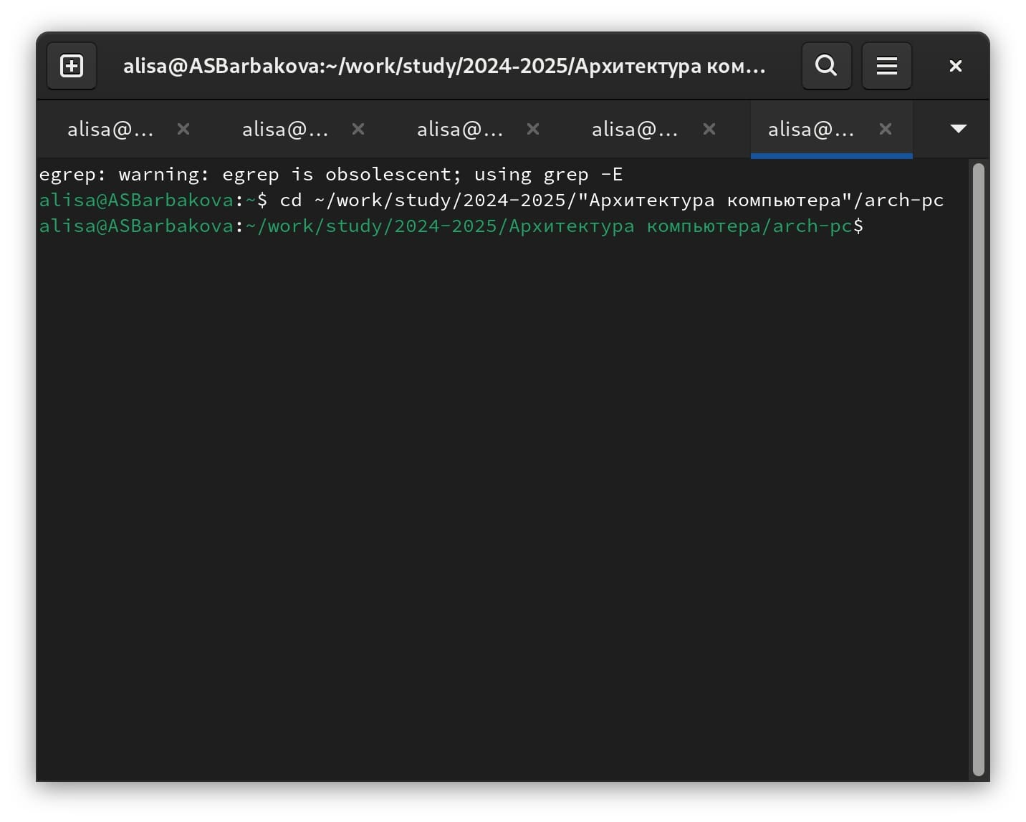

Рис. 1: Перемещение между директориями

Обновляю локальный репозиторий с помощью команды git pull (рис. 2). Вижу, что он обновлён.

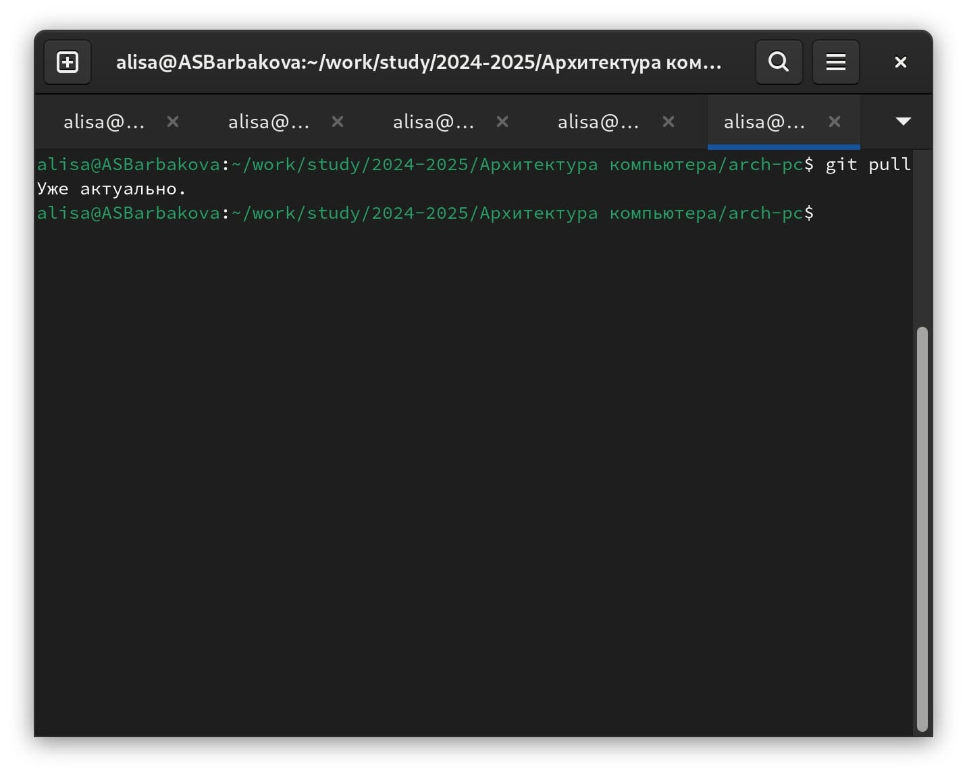

Рис. 2: Обновление локального репозитория

Перехожу в каталог с шаблоном отчета по лабораторной работе №3 с помощью cd (рис. 3).

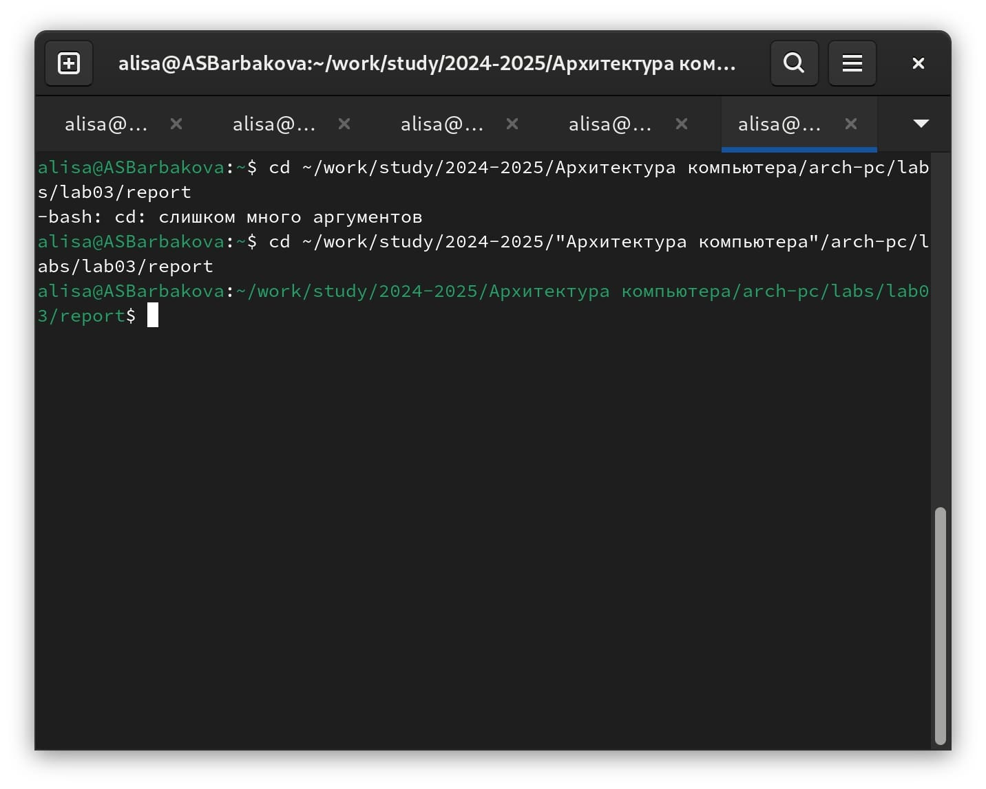

Рис. 3: Перемещение в нужный каталог

Компилирую шаблон с использованием Makefile, вводя команду make. Получается создать только файл docx (рис. 4)

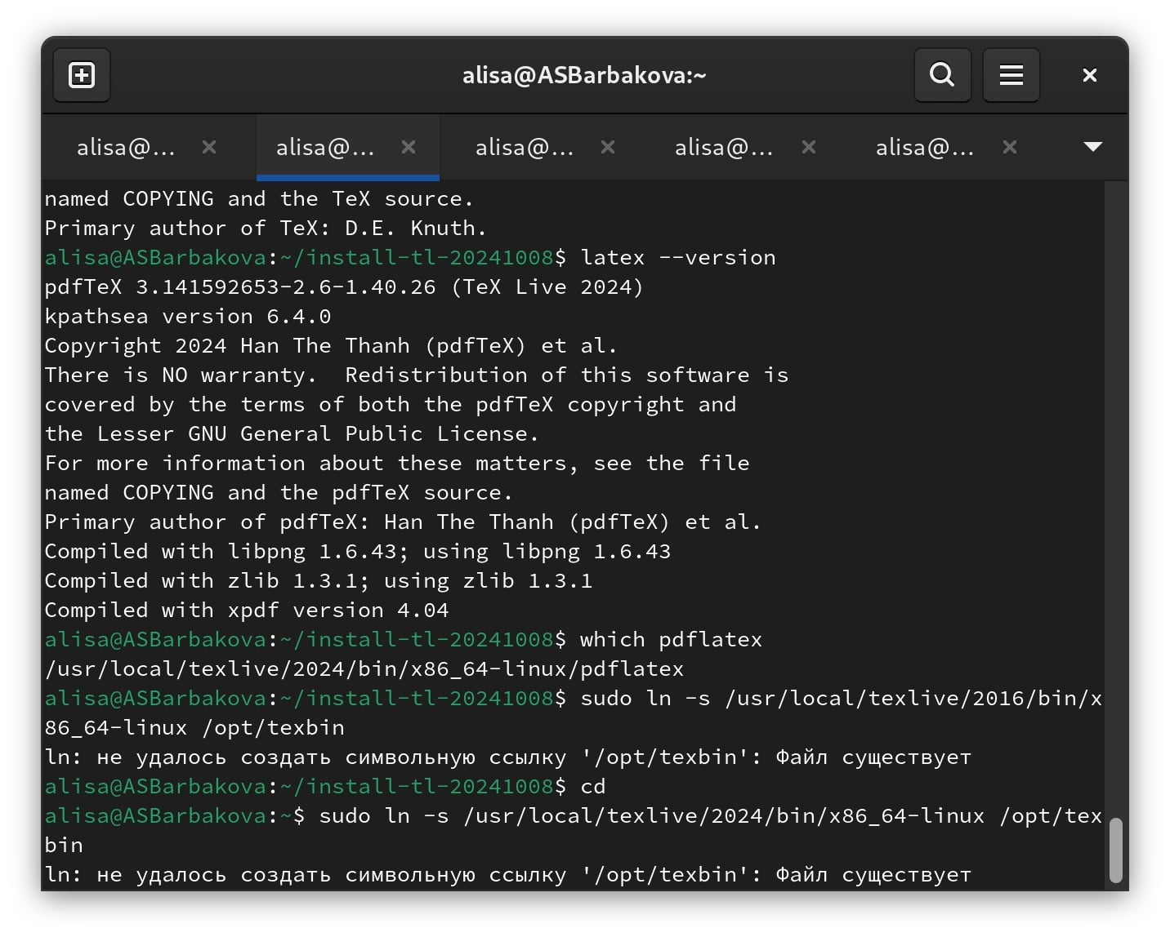

Рис. 4: Компиляция шаблона

Открываю сгенерированный файл report.docx (рис. 5).

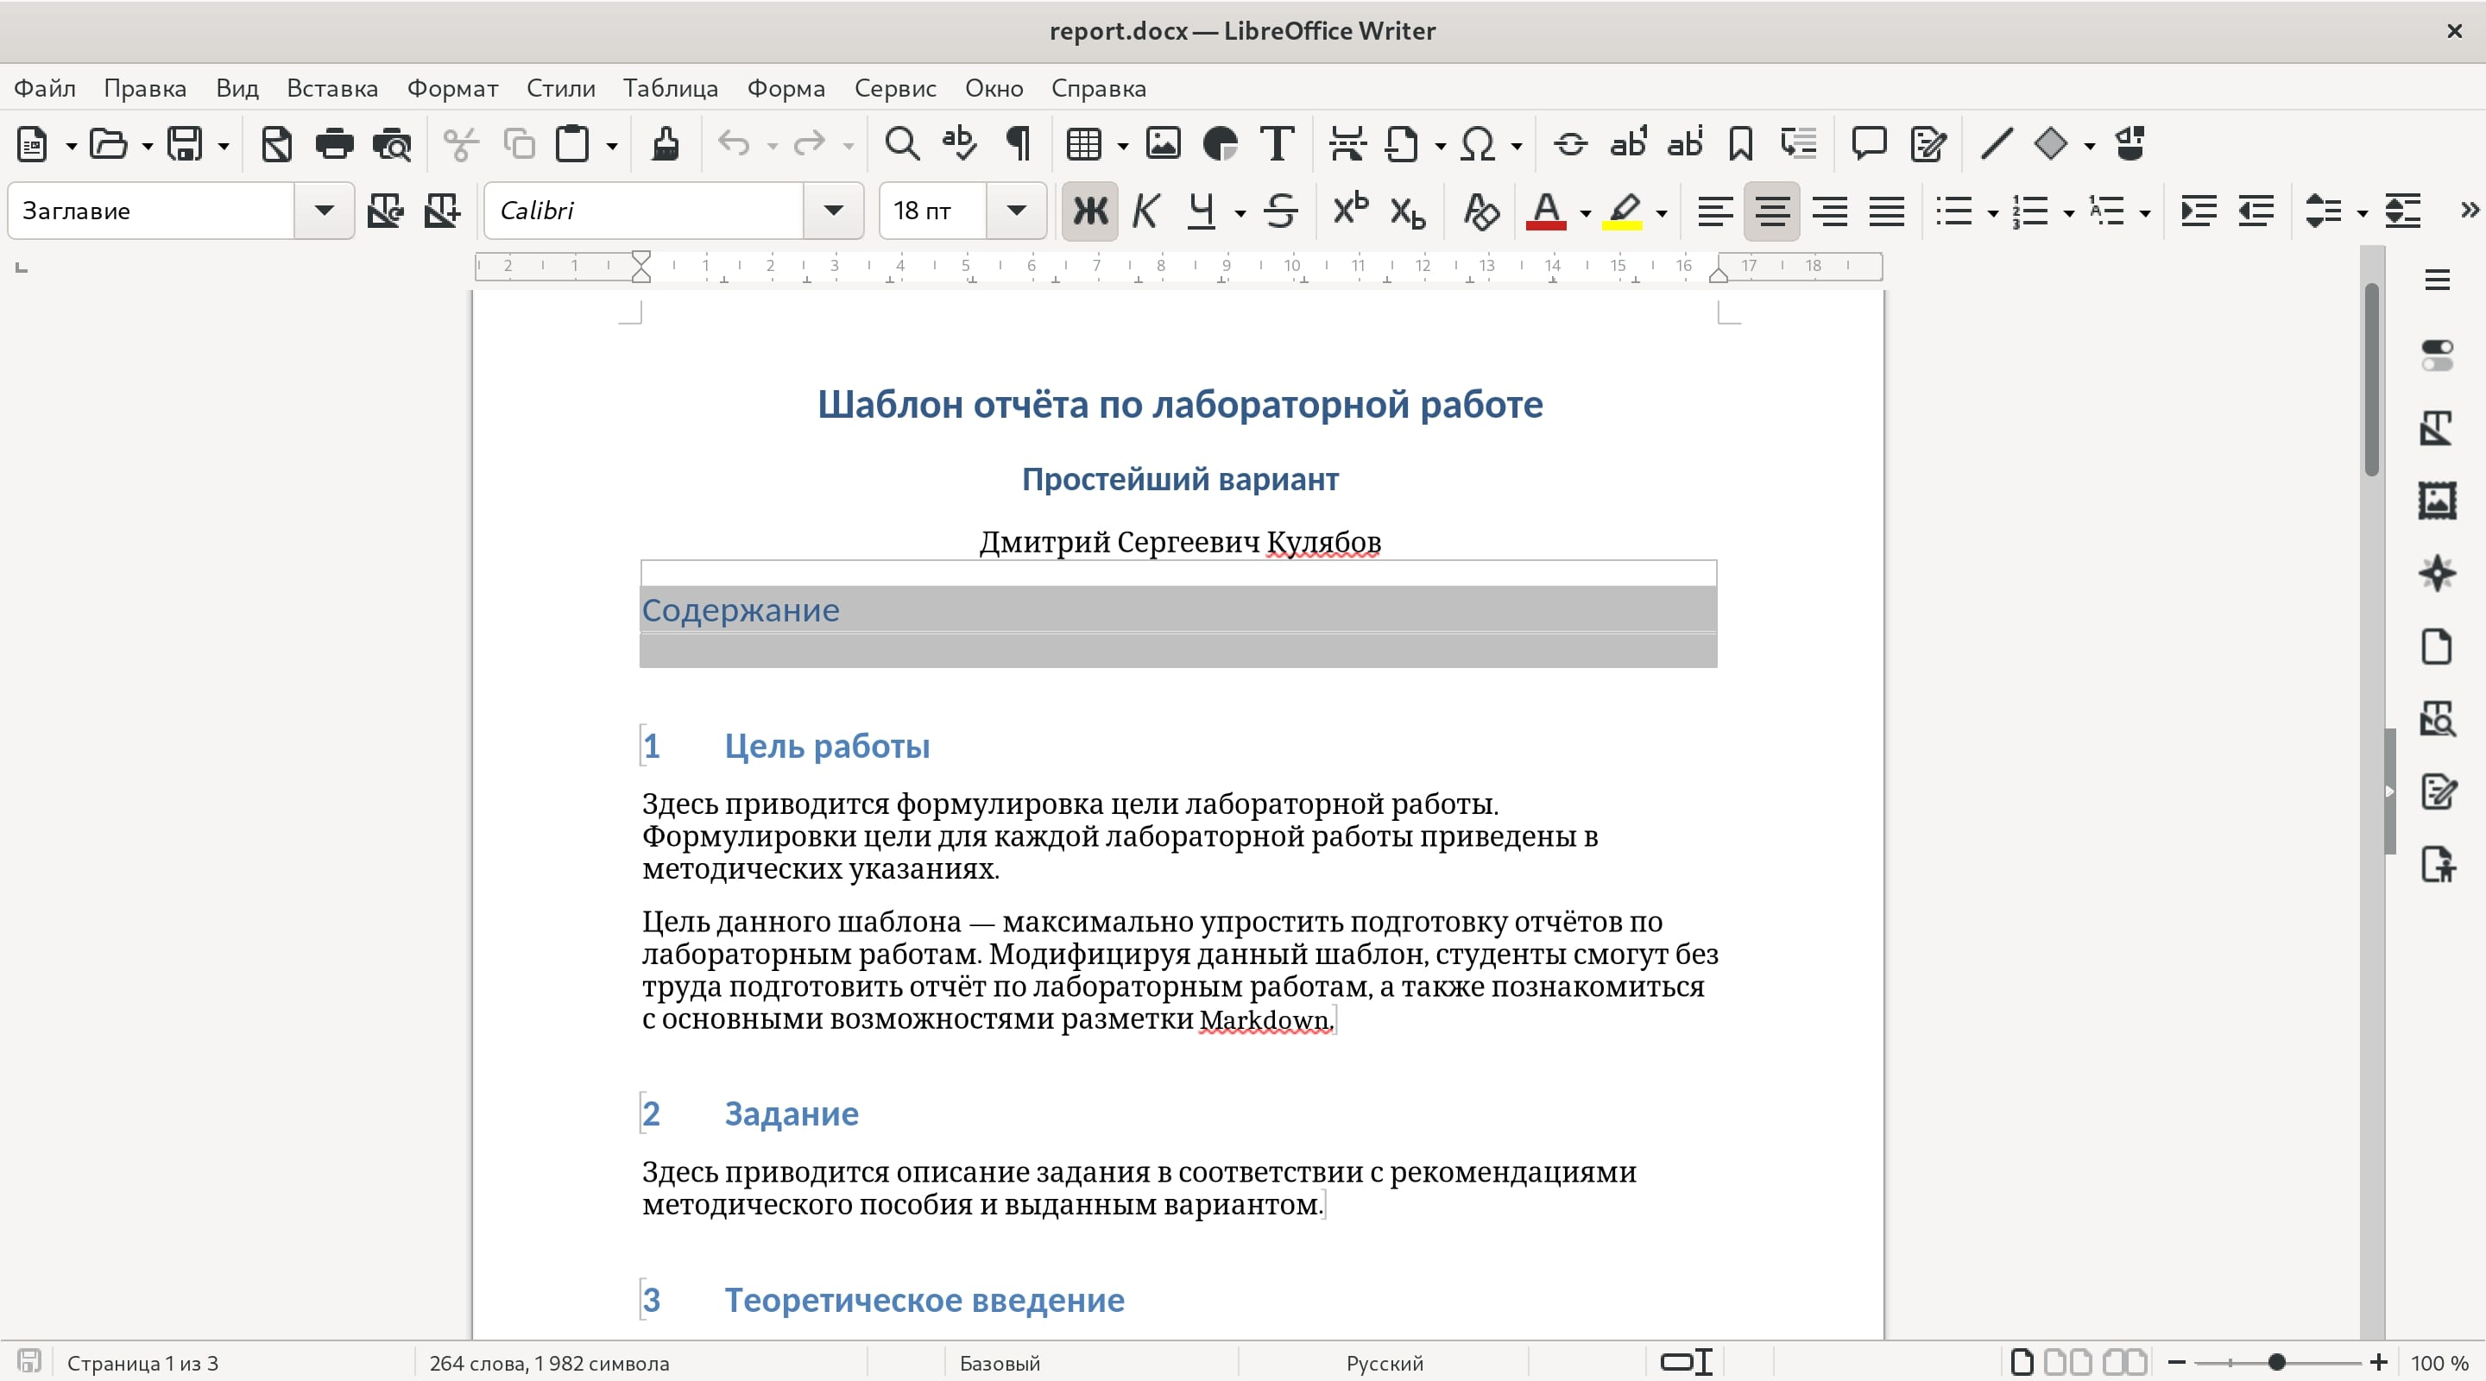

Рис. 5: Открытие файла docx

Исправляю ошибку, повторно компилирую шаблон с помощью make (рис. 6).

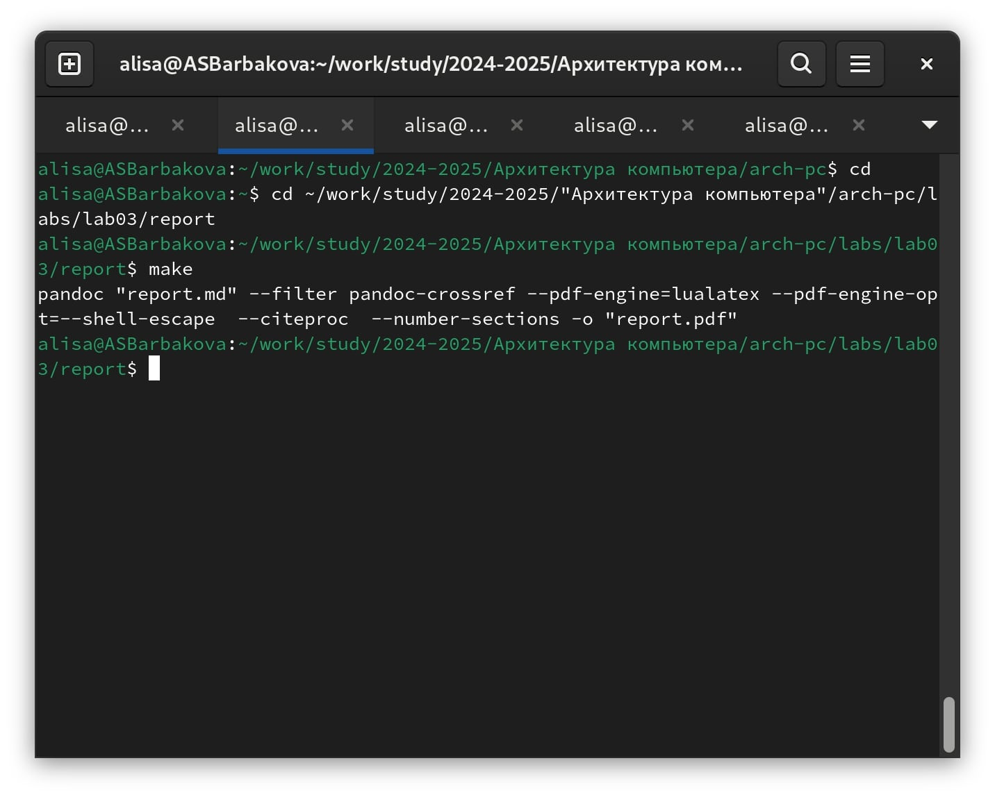

Рис. 6: Компиляция шаблона

Открываю сгенерированный файл report.pdf (рис. 7).

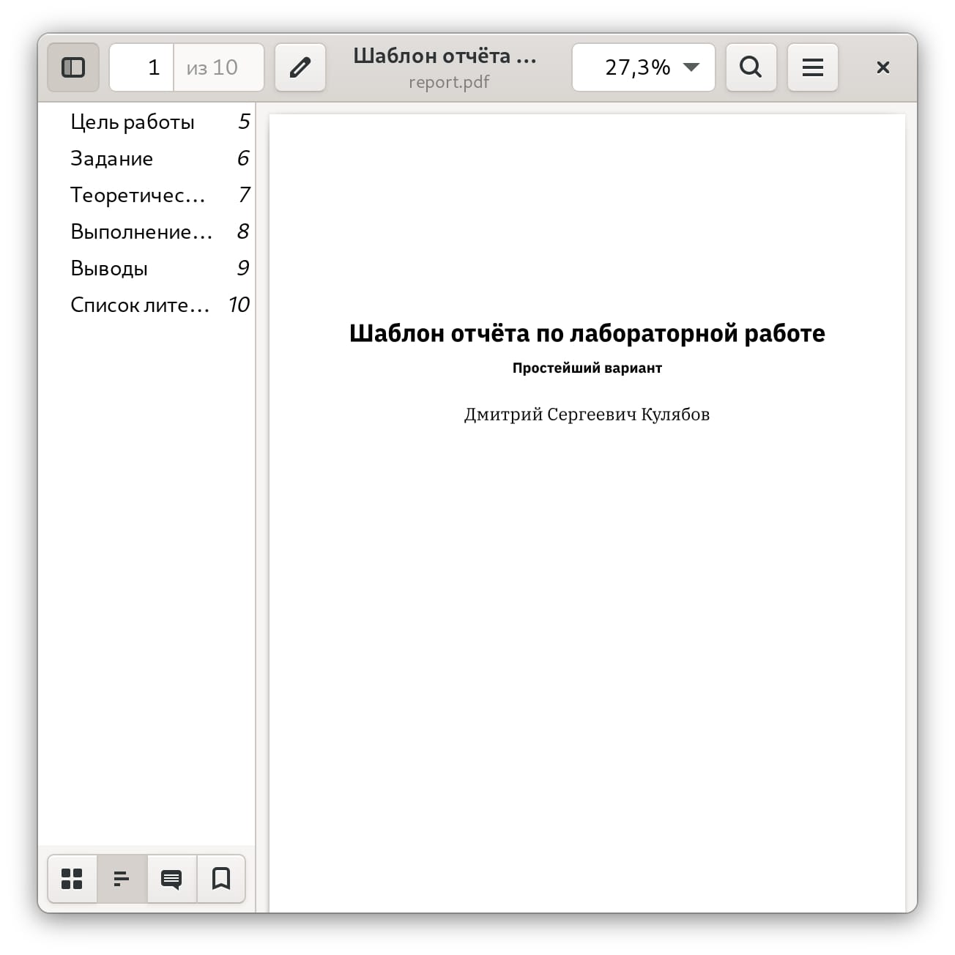

Рис. 7: Открытие файла pdf

Удаляю полученные файлы с использованием Makefile командой make clean (рис. 8).

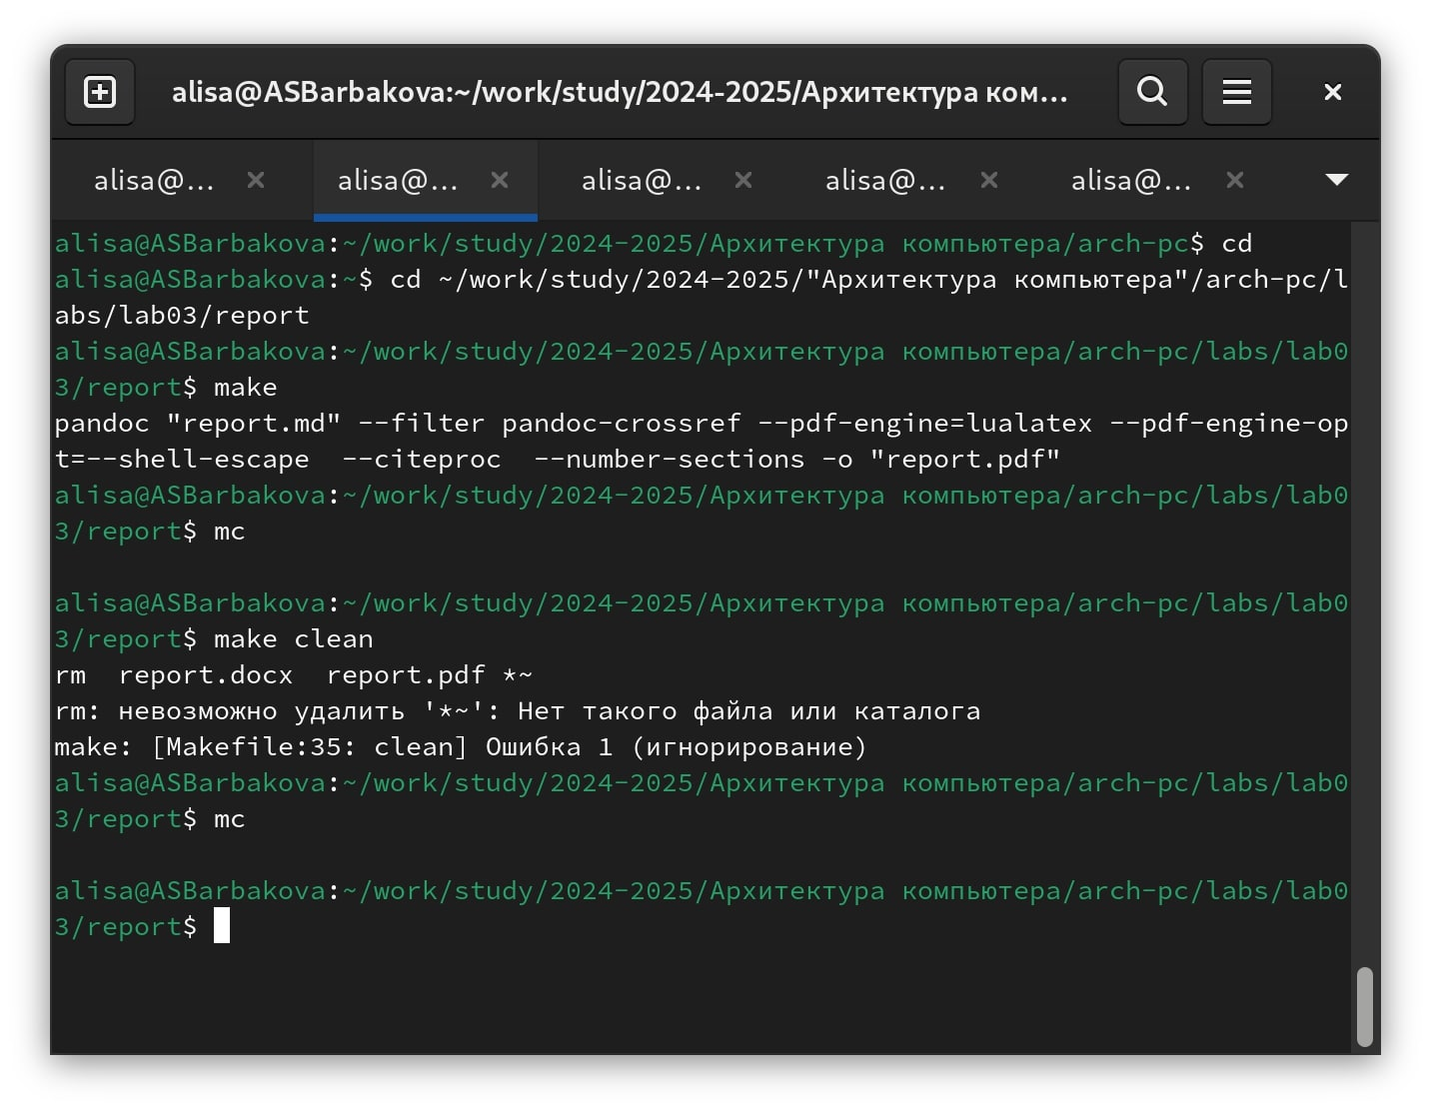

Рис. 8: Удаление файлов

Проверяю с помощью mc, удалились ли созданные файлы (рис. 9).

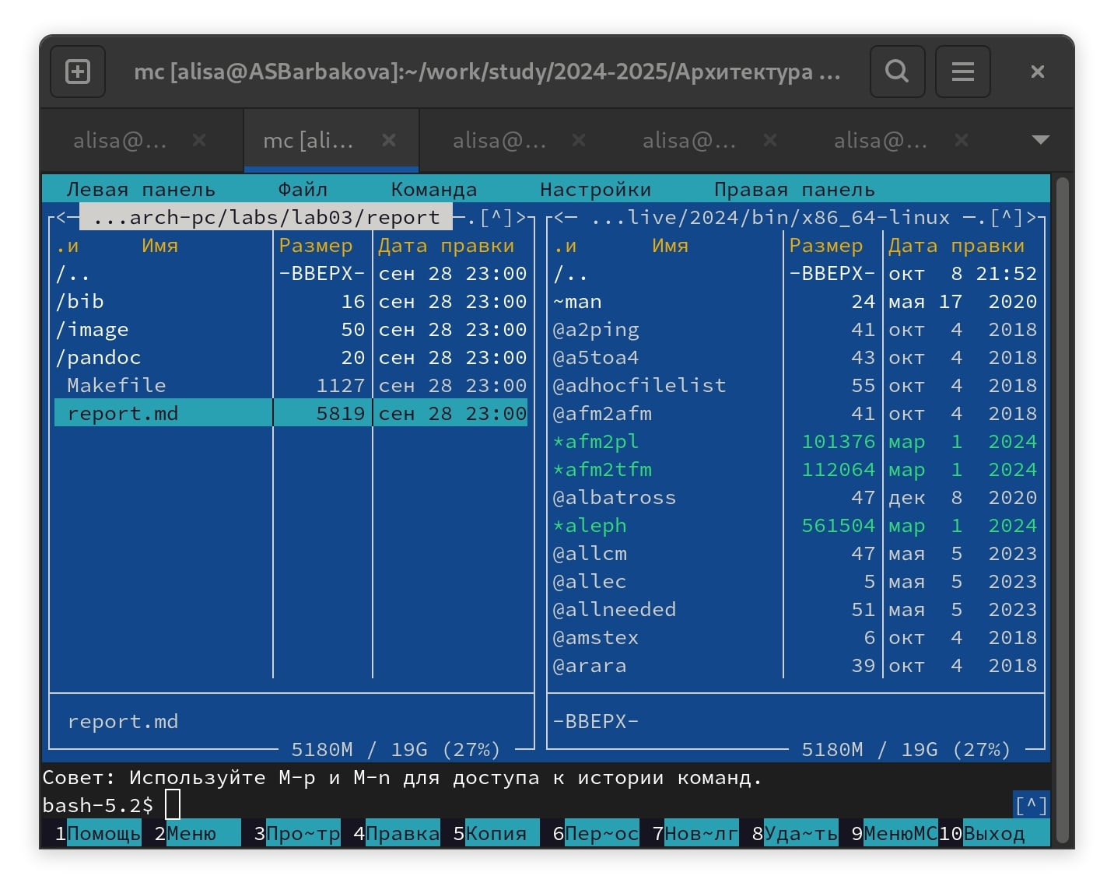

Рис. 9: Проверка

Открываю файл report.md с помощью gedit (рис. 10).

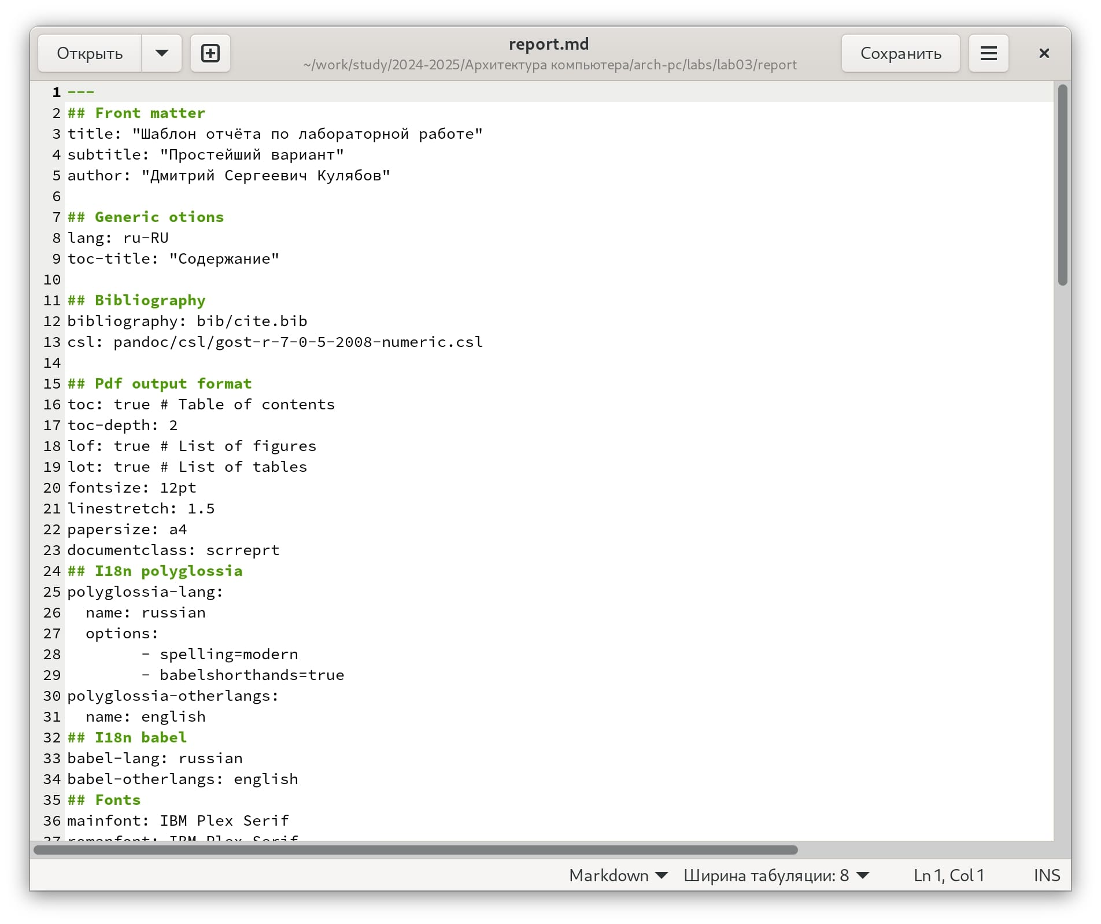

Рис. 10: Открытие файла md

Начинаю заполнять отчет с помощью языка разметки Markdown (рис. 11).

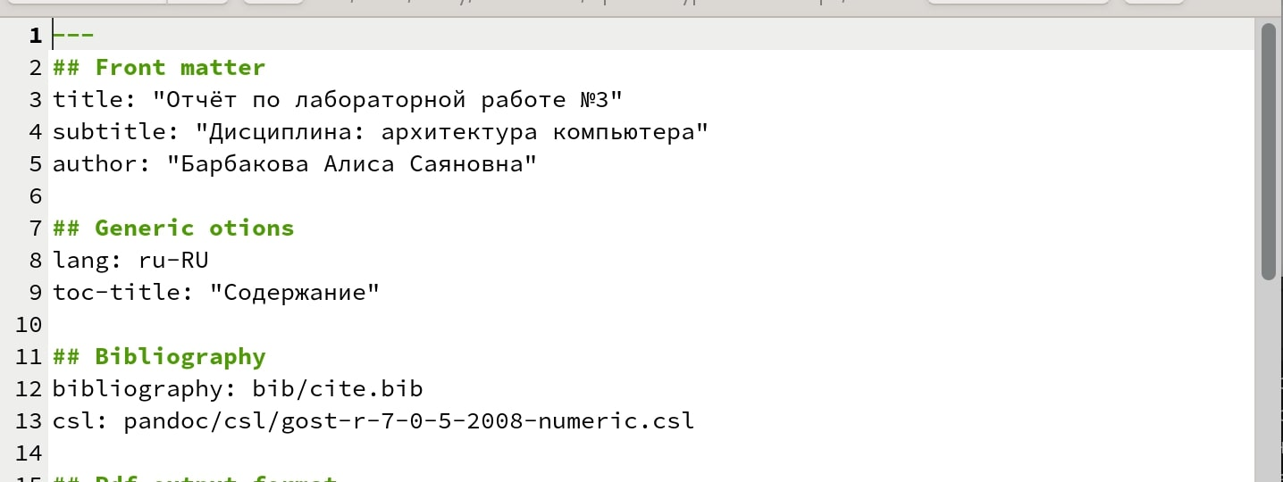

Рис. 11: Заполнение отчета

Компилирую файл с отчетом. Загружаю отчет в соответствующий репозиторий на GitHub.

# 5 Задание для самостоятельной работы

1. Перехожу в директорию lab02/report с помощью cd, чтобы там заполнить отчет по второй лабораторной работе (рис. 12).

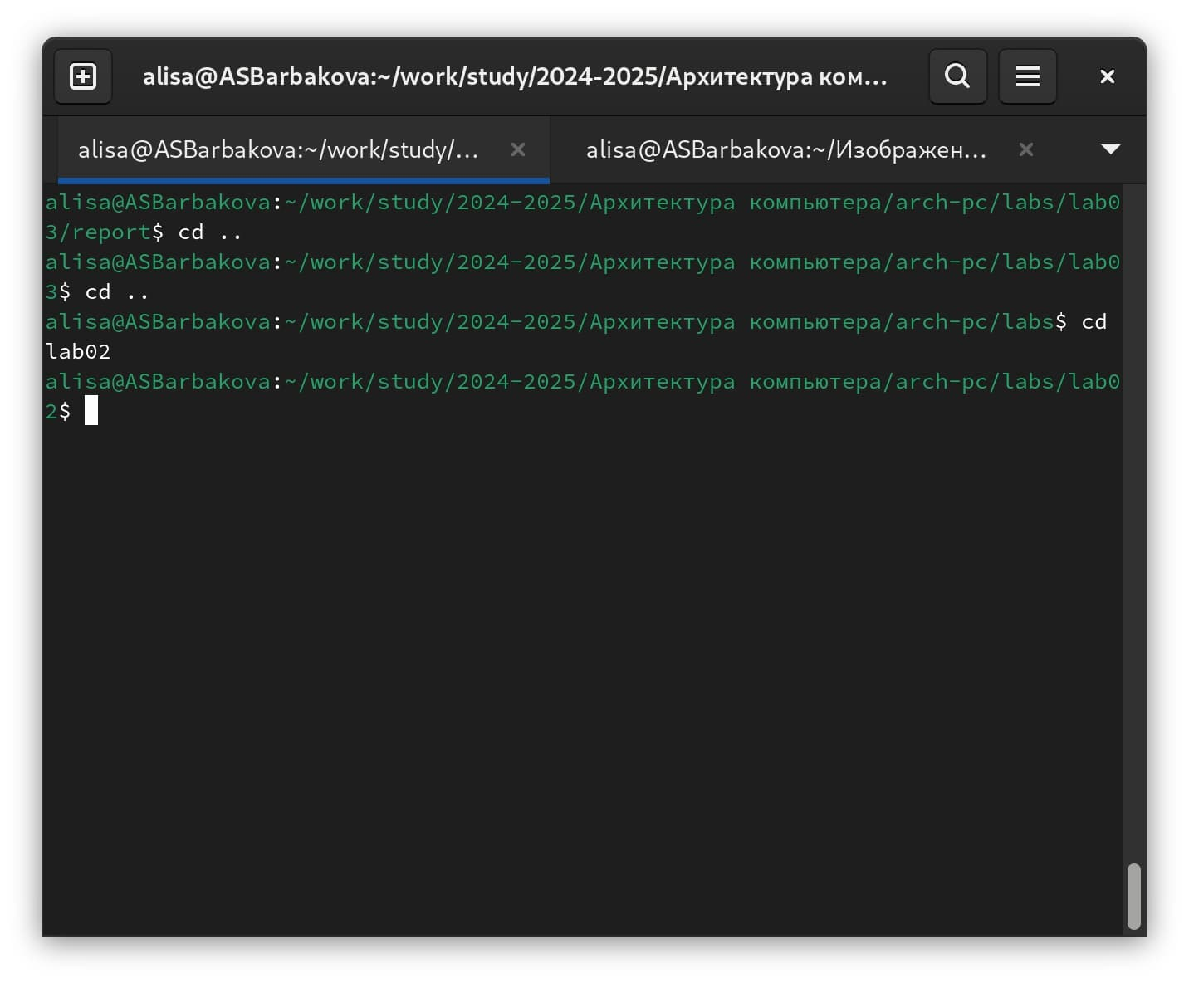

Рис. 12: Перемещение между директориями

Копирую файл report.md с другим именем для заполнения отчета (рис. 13).

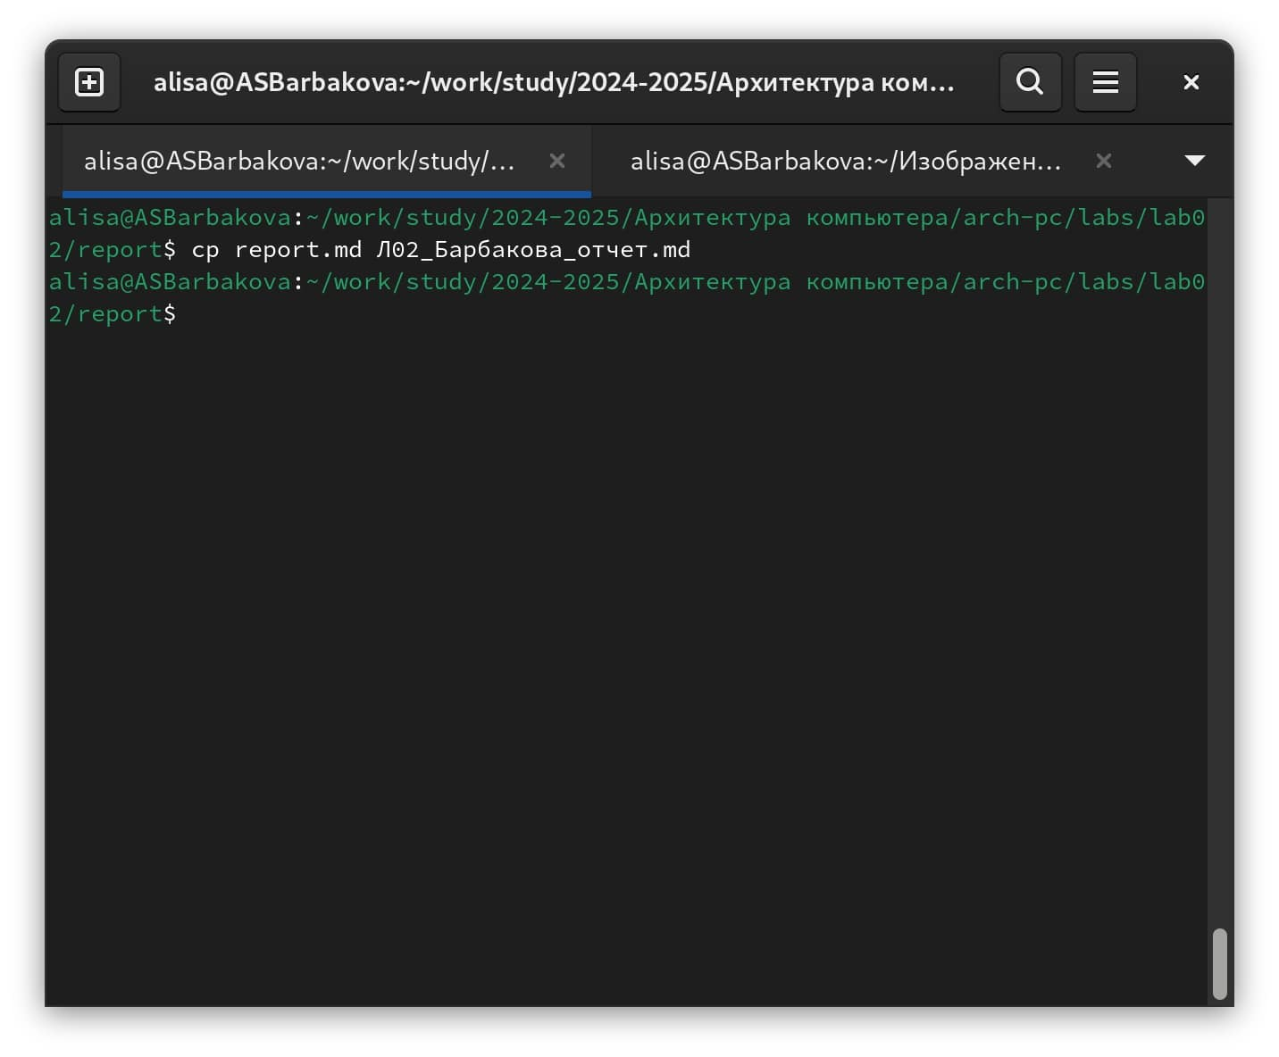

Рис. 13: Копирование файла

Открываю файл с помощью текстового редактора gedit и начинаю заполнять отчет (рис. 14).

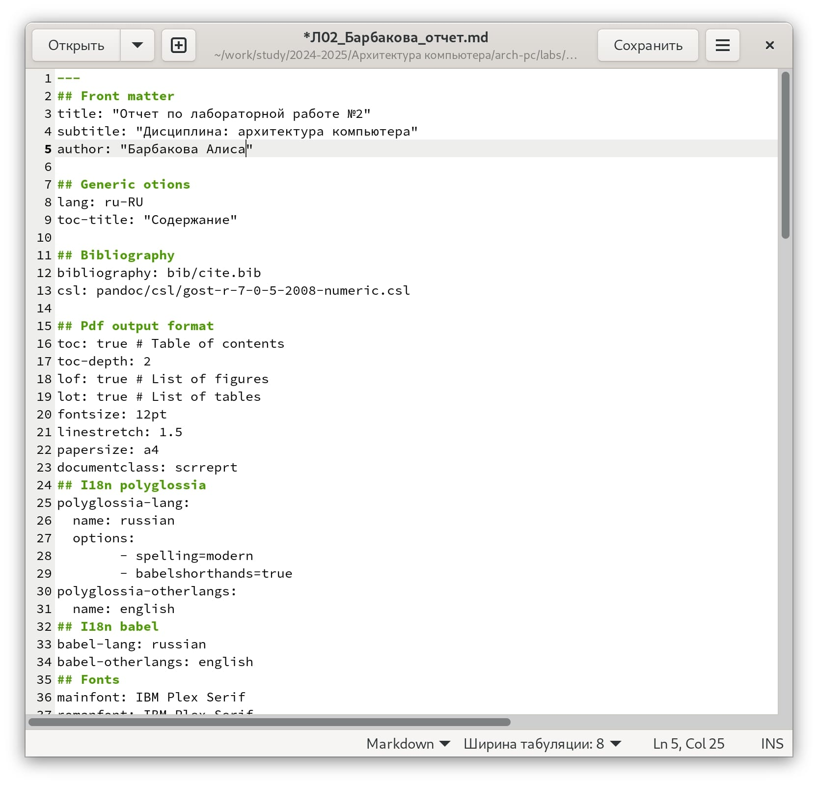

Рис. 14: Работа над отчетом

Компилирую файл с отчетом по лабораторной работе (рис. 15).

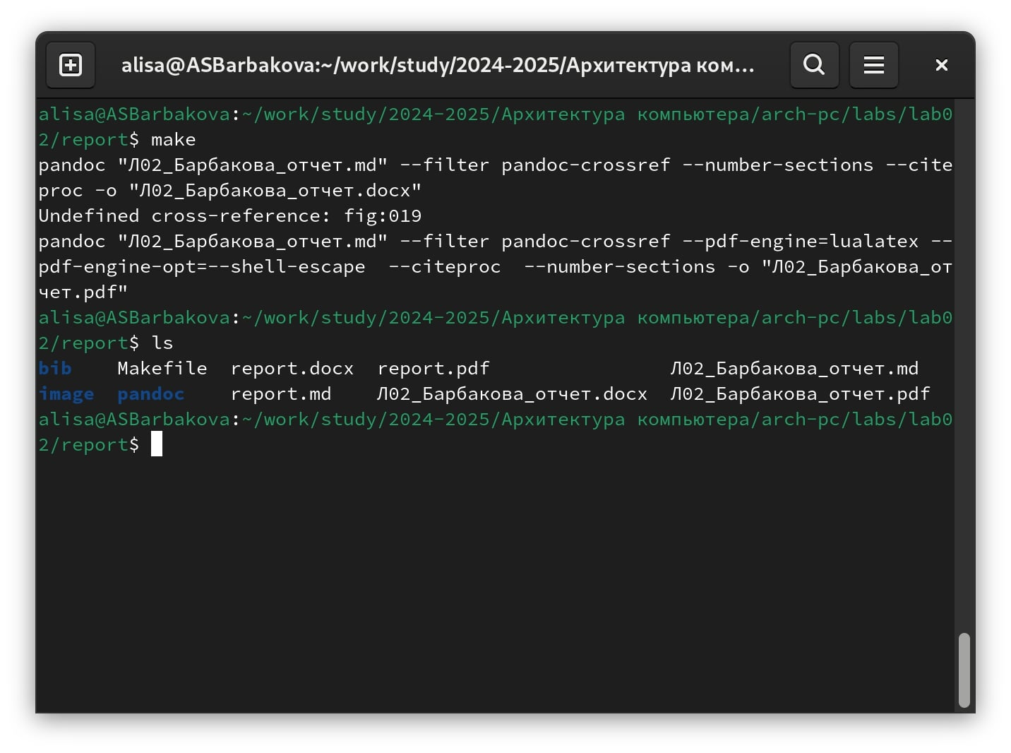

Рис. 15: Компиляция файлов

1. Добавляю изменения на GitHub с помощью комнадой git add и сохраняю изменения с помощью commit (16).

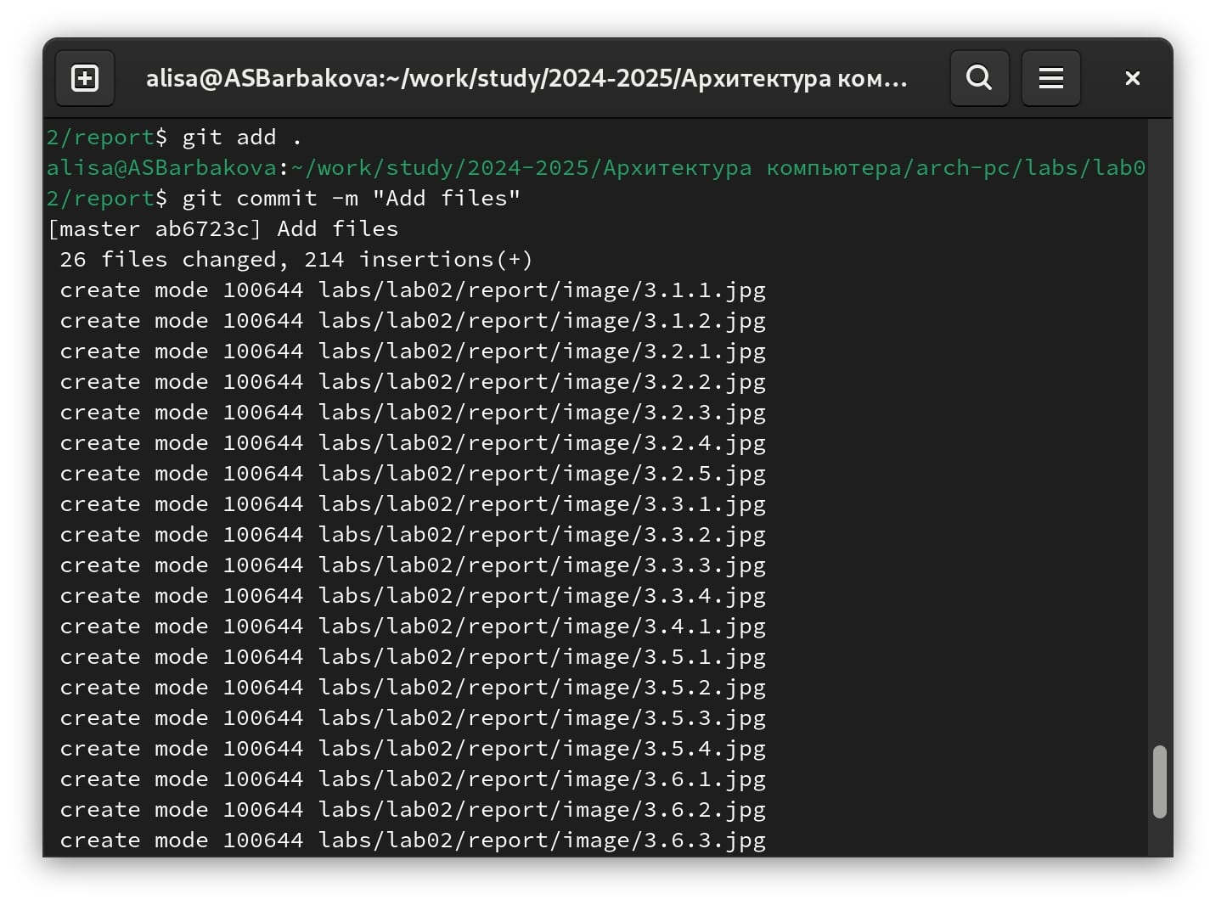

Рис. 16: Добавление файлов на GitHub

Отправляю файлы на Github командой git pull (17).

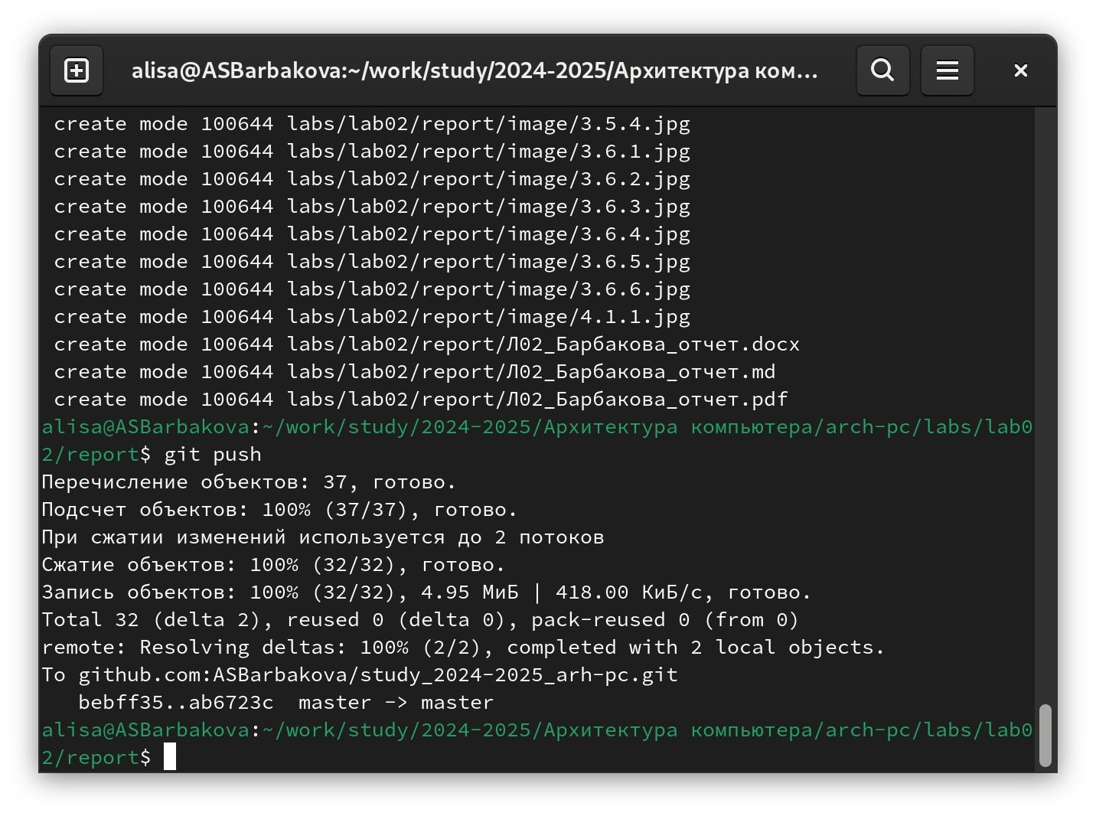

Рис. 17: Отправка файлов

# 6 Выводы

В результате выполнения данной лабораторной работы я освоила процедуры оформления отчетов с помощью языка разметки Markdown.

# Список литературы

1. [Архитектура ЭВМ](https://esystem.rudn.ru/pluginfile.php/2089083/mod_resource/content/0/%D0%9B%D0%B0%D0%B1%D0%BE%D1%80%D0%B0%D1%82%D0%BE%D1%80%D0%BD%D0%B0%D1%8F%20%D1%80%D0%B0%D0%B1%D0%BE%D1%82%D0%B0%20%E2%84%963.%20%D0%AF%D0%B7%D1%8B%D0%BA%20%D1%80%D0%B0%D0%B7%D0%BC%D0%B5%D1%82%D0%BA%D0%B8%20.pdf)